1월 9일: 홋카이도 여행
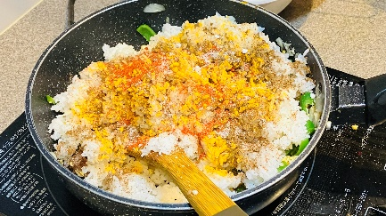
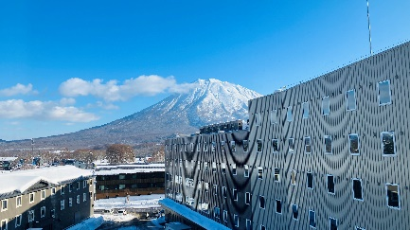
12월 30일~1월 9일까지 홋카이도의 니세코로 여행을 갔습니다. 니세코는 삿포로와 달리 스키리조트에 특화된 지역의 느낌이 강했고 그다지 볼거리는 없었지만, 겨울을 느끼며 쉬기에는 좋은 장소라고 생각합니다. 숙소의 공유주방은 호텔의 직원들도 같이 사용하고 있었는데 대다수의 직원들이 중앙아시아 출신이었습니다. 직원들과 친해지면서 다양한 중앙아시아 요리를 먹을 수 있었습니다. 대부분의 직원들이 불교, 힌두교, 이슬람교를 믿는 영향인지 음식을 나누어 주며 같이 식사를 권하는 모습이 굉장히 인상깊었습니다.

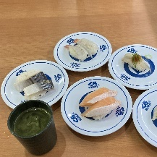
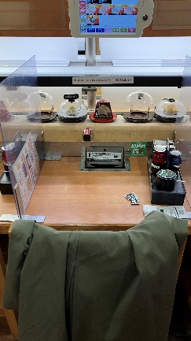
1월 14일: 쿠라스시
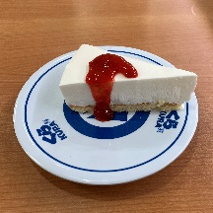
정말 오랜만에 스시를 먹으러 왔습니다. 이번에는 1인용 카운터 좌석에서 편하게 먹을 수 있었는데, 주문용 패드가 조금 높은 위치에 고정된 점은 아쉬웠습니다. 언제나 느끼는 점이지만 쿠라스시는 스시 전문점이 아닌 튀김 전문점 같습니다. 기간한정으로 판매하는 대방어와 참치뱃살은 크기도 작고 제대로 해동도 하지 않은 반면, 체다치즈 프라이와 새우튀김 초밥은 전문점을 상회하는 수준이었습니다.

1월 18일: 토리 라멘
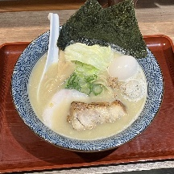
일본에서 쉽게 접할 수 있는 돈코츠, 쇼유, 시오라멘이 아닌 닭육수를 메인으로 사용하는 식당에 갔습니다. 국물의 느낌은 가볍지만 진한 느낌이었고, 돈코츠가 너무 무겁다고 생각하는 사람들이 좋아할 것 같은 맛이었습니다. 토마토를 곁들인 라멘도 같이 판매중이었는데 다음에는 토마토에 도전해 보도록 하겠습니다.

1월 22일: 경제학부 학식
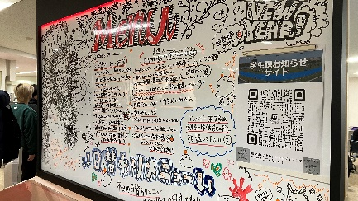
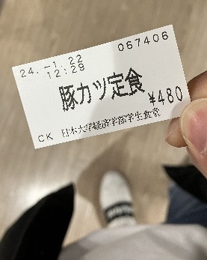
겨울학기에 새롭게 온 유학생 친구들과 경제학부의 식당에 갔습니다. 경제학부는 법학부에 비해 메뉴가 많은데 경양식의 느낌이 강한 편입니다. 이날은 이상하게 직원이 부족해 모두가 기다렸고 줄이 늘어서 있었습니다.

1월 31일: 핫케지마 수족관
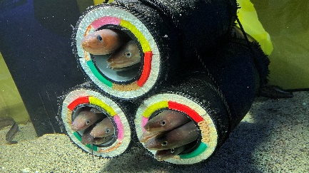
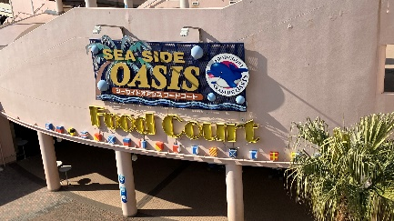
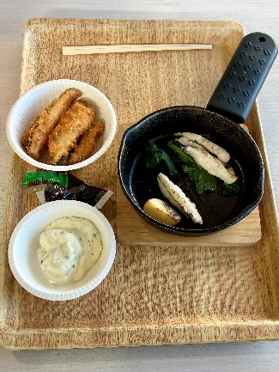
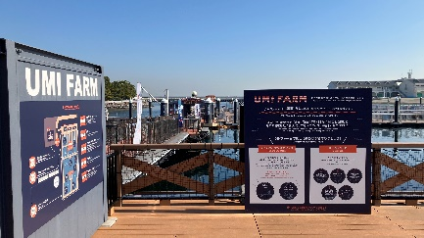
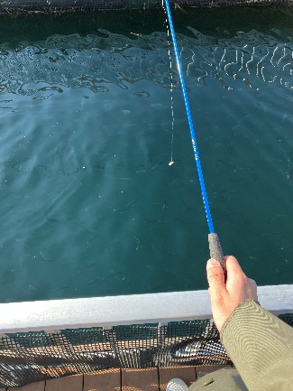
요코하마의 핫케지마 수족관에 놀러 갔습니다. 수족관을 중심으로 한 테마파크인데, 부지 내에 롤러코스터와 범퍼카, 관람타워 등 다양한 어트랙션이 있고 4개의 수족관과 체험존도 자리잡고 있습니다. 부지는 하루를 다 써야 볼 수 있을 정도로 넓었고 기억에 남는 것은 360도로 회전하며 부지 전체를 내려다볼 수 있는 타워와 낚시 체험이었습니다. 조그만 낚시대를 이용해 직접 물고기를 잡아 식당에서 조리를 해주는 시스템이 있었습니다. 같이 간 친구는 커다란 2마리를 잡았지만 저는 조그만 1마리밖에 잡을 수 없었습니다. 남들에게 자신있게 추천할 수 있는 장소라고 생각합니다.

